ИНФОРМАЦИЈА

Локал 6 у Анексу 2 Пословног центра Нови Сад
Назив непокретности | Локали бр. 6 у Анексу 2 Пословног комплекса_Пословног центра Нови Сад
Град /Улица / кућни број | Нови Сад, Народног Фронта 12
Опис непокретности- предмет издавања у закуп | Локал бр. 6 корисне површине 43,39 м2
Временски период издавања (рок закупа) | 3 ( три) године, уз могућност продужења
Делатност | Aдминистративни/канцеларијски послови, услужне/ финансијске, / фризерска/ делатност, делатност осигурања и слично везано за канцеларијску делатност
Општи и пројектно-технички подаци о непокретности | Непокретност у функционалном стању. План простора и фотографије саставни део Информације. Комунални прикључци активни. Постоје слободне телефонске парице

Ограничења и услови закупа | Редовно/ текуће одржавање непокретности и одржавање хигијене непокретности је обавеза и трошак закупца.  Хаваријско одржавање непокретности је обавеза и трошак НИС а.д. Нови Сад.  Закупац је у обавези :  - Да пријави потребу за хаваријским одржавањем  - Да уз Уговор о закупу потпише и Споразум о антикорупцијском понашању и HSE споразум  - Пријави и плаћа накнаду за заштиту животне средине, а по потреби уговара и сам плаћа ПТТ услугу и услугу интернета  - Плаћа закупнину и пратеће трошкове Непокретности  - Да се придржава интерних акта НИС а.д. у вези системом заштите од пожара и експлозија и поступака везаних за улазак и излазак лица и возила у/из пословних објеката НИС а.д. Нови Сад  - у случају извођења радова (радове на побољшању, преправци, адаптацији, инвестиционом и/или хаваријском одржавању и/или улагању у Непокретност/на делу Непокретности, истицање фирме/ постављање реклама):  - oбавезна претходна сагласност и надзор интерног власника- Надлежног ОД  - сви радови (на побољшању Непокретности у вези са делатношћу Закупца/Корисника) морају бити извршени на терет Закупца/Корисника, без права на надокнаду од стране Закуподавца ;  - за случај да је неопходно исходовање одређених одобрења (нпр. Решење о одобрењу за извођене радова, Грађевинска дозвола) кроз поступак обједињене прoцедуре, Закуподавац је Инвеститор, а Закупац/Корисник финансијер и подносилац захтева, а на основу Пуномоћја датог од стране Закуподавца.

Пратећи трошкови | Врста трошка | Начин обрачуна
Пратећи трошкови | електрична енергија | Сопствена потрошња према потрошњи очитаној на контролном бројилу број 9785747 и удео у заједничкој потрошњи према потрошњи очитаној на заједничком контролном бројилу број 6042345 и то сразмерно површини Непокретности у односу на површину Анекса 2 (43,39м2/511,57м2) све по основу рачуна испоручиоца услуга за ПЦ Нови Сад
Пратећи трошкови | грејање | За инсталисану снагу грејања од 10,445 kW по јединичној цени из рачуна испоручиоца услуге и за потрошњу топлотне енергије сразмерно површини Непокретности у односу на обрачунску површину Пословног комплекса, што представља укупну грејну површину Пословног комплекса / 34.706,00 m2, све на основу рачуна испоручиоца услуга
Пратећи трошкови | вода и канализација | сразмерно површини Непокретности према обрачунској површини Пословног комплекса нето квадратура 21 253,20 m2, на основу рачуна испоручиоца услуге
Пратећи трошкови | изношење смећа | сразмерно површини Непокретности према обрачунској површини Пословног комплекса нето квадратура 21 253,20 m2, на основу рачуна испоручиоца услуге

ПЛАН НЕПОКРЕТНОСТИ

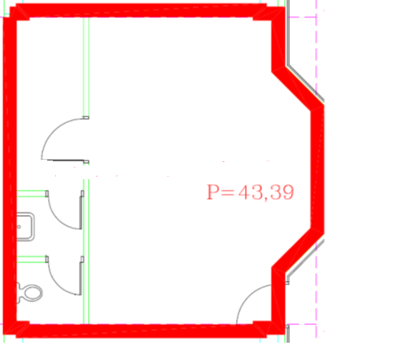

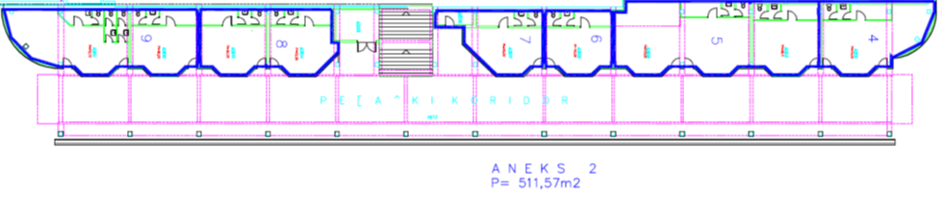

ФОТОГРАФИЈЕ
